1. 【手機版】新增「自由反應區」客戶名稱、櫃點/位置、問題、拍照。

|  |  |
| --- | --- |
| Step1 | Step2 |
| 0.png | 1.png |
| Step3 |  |
| 2.png |  |

1. 【施作物反應】新增多欄位查詢。

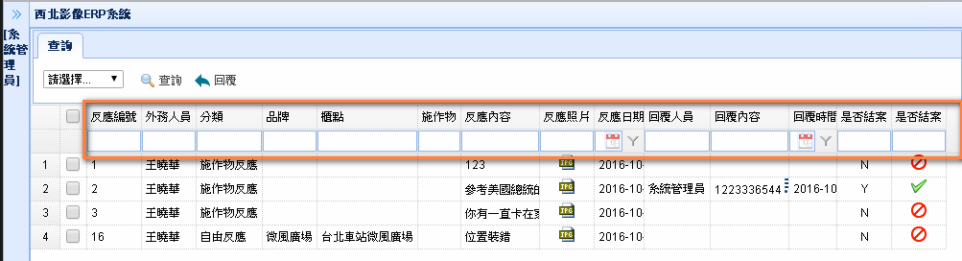

1. 【櫃點資料庫】，新增分類管理（百貨公司、賣場、藥妝…）。

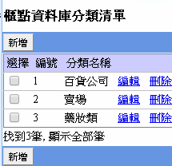

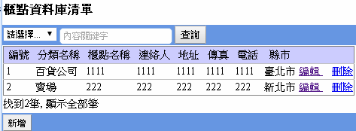

1. 【人員】新增部門。

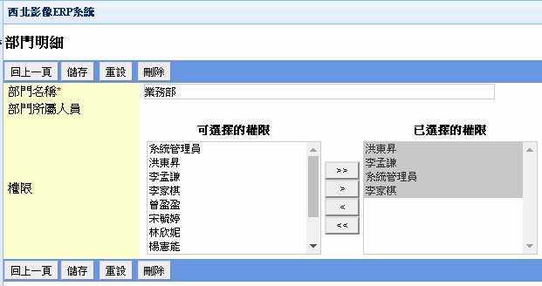

1. 【重放單】匯出EXCEL要有部門、人員、日期區間、單號

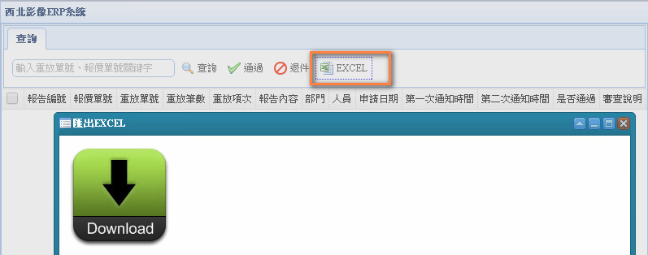

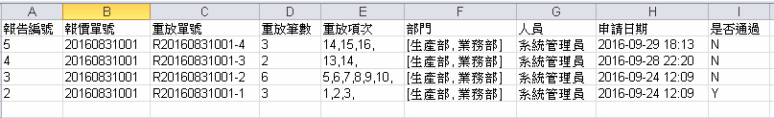

【尚未完成】

1. 【流程控管】新增才數、數量加總
2. 【QA】客戶輸入櫃店電話，可依照施作物反應問題
3. 【QA】客戶可新增多聯絡人及電話，透過電話進行問題反應